UNIVERSIDAD DEL BOSQUE
Ingeniería de Sistemas
Ingeniería de Software I
Documento de descripción de los requerimientos funcionales

Nombre del proyecto: | Supermaket PQRS
Nombre del equipo: | ISKL
Estado del documento:
Autores: | Gelber Alberto Arias Guzman  Santiago Andres Rueda López

Control de Versiones del Documento
Versión | Fecha | Descripción Cambio
0100 | 29/04/2024 | Comienzo del archivo

Propósito y Alcance

Propósito.
Facilitar y optimizar el manejo de Peticiones, Quejas, Reclamos o Sugerencias (PQRS) presentadas por los clientes de SuperMarket.
Este sistema busca transformar el proceso tradicional de gestión de PQRS, que a menudo implica un manejo manual de papel y trámites presenciales, en un proceso digitalizado, eficiente y amigable con el medio ambiente.

Objetivos específicos del sistema:
Centralizar la recepción de PQRS: La aplicación web proporciona un canal único para que los clientes registren sus PQRS, eliminando la necesidad de utilizar múltiples canales o formularios en papel.
Agilizar la gestión de PQRS: El sistema automatiza tareas repetitivas como la clasificación, el seguimiento y la asignación de PQRS a los responsables correspondientes, reduciendo el tiempo de respuesta y mejorando la eficiencia general del proceso.

Alcance del proyecto.
La Aplicación Web para la Gestión de Radicados tiene como objetivo principal transformar el proceso de gestión de PQRS de SuperMarket en un sistema digitalizado, eficiente, transparente y sostenible.

El alcance del sistema se centra en las funcionalidades esenciales para la recepción, registro, clasificación, filtrado, búsqueda, seguimiento, asignación, actualización del estado y generación de reportes de las PQRS. Se emplearán tecnologías front-end y back-end robustas, junto con medidas de seguridad estrictas para proteger la información confidencial. La aplicación se diseñará con una interfaz intuitiva y amigable, considerando la escalabilidad y el mantenimiento a futuro.

Descripción del Sistema
La aplicación web está diseñada para gestionar de manera eficiente y segura una gran cantidad de solicitudes, reclamos o sugerencias, para la gestión de radicados ofrece una gama completa de funcionalidades para optimizar el manejo de Peticiones, Quejas, Reclamos o Sugerencias (PQRS) presentadas por los clientes de SuperMarket.
Los gestores de PQRS pueden registrarse, iniciar sesión y administrar sus perfiles de usuario. La aplicación permite la recepción, registro, clasificación, filtrado, búsqueda, seguimiento, asignación y actualización del estado de las PQRS. Los gestores pueden visualizar una lista completa de todas las PQRS con información detallada, filtrar y buscar PQRS específicos, descargar los anexos asociados a cada PQRS, generar reportes en formato PDF y cambiar el estado de cada PQRS a "Nuevo", "En proceso", "Resuelto" o "Rechazado", requiriendo una justificación detallada para cada cambio.

Usuarios del Sistema

Actor | Descripción | Requerimientos
Gestor PQRS | Usuario clave dentro del sistema, responsable de la recepción, clasificación, seguimiento, resolución y generación de reportes de las PQRS presentadas por los clientes. | - Iniciar sesión.  - Consultar listado.  - Descargar anexo.  - Cambiar estado PQR.  - Filtrar listado.  - Generar reporte.

Glosario de Términos

Término | Descripción
PQRS | Peticiones, Quejas, Reclamos o Sugerencias

Diagrama de Casos de Uso

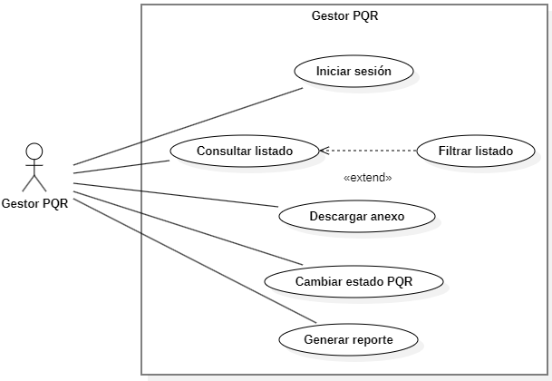

Requerimientos Funcionales

Identificador  CU001 |  | Nombre  Iniciar sesión
Resumen
permite a los usuarios registrados acceder a sus cuentas y utilizar las funcionalidades del sistema. El usuario ingresa sus credenciales y el sistema las valida con la base de datos.

Actor  Gestor PQRS |  |  |  | Proceso de negocio en el que participa
Entradas  - Correo electrónico  - Contraseña |  |  |  | Salidas
Precondición  El nombre de usuario debe estar registrado.  La contraseña debe estar ingresada correctamente. |  |  |  | Postcondición  El usuario habrá ingresado al sitio web.
Suposiciones
Flujo normal de eventos
 | Acción del actor |  |  |  | Respuesta del sistema
1 | Ingresa el correo electrónico |  |  | 2
3 | Ingresa la contraseña |  |  | 4
5 | Le da click al botón “Iniciar sesión” |  |  | 6 | Verifica que el correo electrónico esté guardado en el sistema.
7 |  |  |  | 8 | Verifica que la contraseña corresponda al correo electrónico guardado.
9 |  |  |  | 10 | Permite el ingreso a la página web.
11 |  |  |  | 12
Caminos alternativos
  - Le da click a la opción “Quiero hacer el registro” si no se ha registrado.
  - Le da click a la opción “Olvidó mi contraseña” si no recuerda la contraseña.

Caminos de excepción
6.1 Arrojará el mensaje “Su correo electrónico no se encuentra en nuestro sistema, por favor regístrese”.
8.1 Arrojará el mensaje “La contraseña está errada, ¿olvidó su contraseña?”.

Puntos de extensión

Autor |  | Fecha | Creación / Modificación

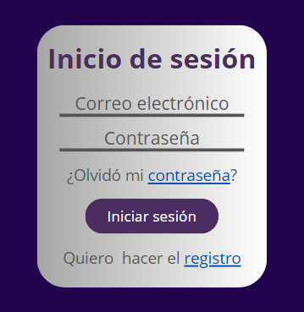
Identificador  CU002 |  | Nombre  Consultar listado
Resumen
Permite a usuarios autorizados visualizar, filtrar, buscar, descargar, generar reportes y cambiar el estado de PQRS registradas en el sistema, facilitando la gestión, el seguimiento de su estado y la toma de decisiones estratégicas.
Actor  Gestor PQRS |  |  |  | Proceso de negocio en el que participa
Entradas  - Radicados. |  |  |  | Salidas  - Lista de radicados.
Precondición  Debe haber radicados en la base de datos. |  |  |  | Postcondición
Suposiciones
Flujo normal de eventos
 | Acción del actor |  |  |  | Respuesta del sistema
1 | Ingresa a la opción “Consultar radicados” |  |  | 2 | Muestra todos los radicados almacenados  (Columnas:  - Número de radicado.  - Fecha del radicado.  - Tipo de radicado (PQRS).  - Comentarios.  - Anexos.  - Estado del radicado (Nuevo, En proceso,  Resuelto, Rechazado).  - Justificación del estado.)
3 |  |  |  | 4
5 |  |  |  | 6
7 |  |  |  | 8
9 |  |  |  | 10
11 |  |  |  | 12
Caminos alternativos

Caminos de excepción
Si no hay radicados, el sistema mostrara un mensaje con el siguiente texto: “No hay radicados pendientes”

Puntos de extensión
Filtrar listado
Autor |  | Fecha | Creación / Modificación

Identificador  CU003 |  | Nombre  Filtrar listado
Resumen
Permite a los usuarios refinar la búsqueda de PQRS aplicando criterios específicos, como el tipo de radicado y el estado actual. Esto facilita la localización precisa de PQRS de interés, optimizando el tiempo y la eficiencia en la gestión de las solicitudes.
Actor  Gestor PQRS |  |  |  | Proceso de negocio en el que participa
Entradas  - Tipo de radicado (Petición, Queja, Reclamo, Sugerencia)  - Estado del radicado (Nuevo, En proceso, Resuelto, Rechazado) |  |  |  | Salidas  - Lista filtrada
Precondición  Deben estar enlistados los tipos de radicado  Deben estar enlistados los estados del radicado |  |  |  | Postcondición
Suposiciones
Flujo normal de eventos
 | Acción del actor |  |  |  | Respuesta del sistema
1 | Elige el tipo de radicado que desea filtrar |  |  | 2 | Muestra el listado filtrado según lo requerido  (Columnas:  - Número de radicado.  - Fecha del radicado.  - Tipo de radicado (PQRS).  - Comentarios.  - Anexos.  - Estado del radicado (Nuevo, En proceso,  Resuelto, Rechazado).  Justificación del estado.)
3 | Elige el estado del radicado que desea filtrar |  |  | 4 | Muestra el listado filtrado según lo requerido  (Columnas:  - Número de radicado.  - Fecha del radicado.  - Tipo de radicado (PQRS).  - Comentarios.  - Anexos.  - Estado del radicado (Nuevo, En proceso,  Resuelto, Rechazado).  - Justificación del estado.)
5 |  |  |  | 6
7 |  |  |  | 8
9 |  |  |  | 10
11 |  |  |  | 12
Caminos alternativos

Caminos de excepción
Si no hay radicados, el sistema mostrara un mensaje con el siguiente texto: “No hay radicados pendientes”

Puntos de extensión

Autor |  | Fecha | Creación / Modificación

Identificador  CU004 |  | Nombre  Descargar anexos
Resumen
La funcionalidad "Descargar anexos" permite a los usuarios del sistema descargar uno o más archivos adjuntos asociados a un PQRS. Esto es útil para acceder a documentos, imágenes, videos u otros archivos que se han almacenado junto con los datos del sistema.
Actor  Gestor PQRS |  |  |  | Proceso de negocio en el que participa
Entradas  - Ubicación de descarga. |  |  |  | Salidas  - Archivo descargado.  - Notificación de descarga.
Precondición  Debe haber un anexo cargado. |  |  |  | Postcondición
Suposiciones
Flujo normal de eventos
 | Acción del actor |  |  |  | Respuesta del sistema
1 | Elige el anexo que desea descargar. |  |  | 2 | Muestra ventana de ubicación de la ruta para descargar el archivo.
3 | Elige la opción de guardar. |  |  | 4 | Notifica la descarga.
5 |  |  |  | 6
7 |  |  |  | 8
9 |  |  |  | 10
11 |  |  |  | 12
Caminos alternativos

Caminos de excepción
Si no hay anexos, No estará habilitado el botón de descargas.

Puntos de extensión

Autor |  | Fecha | Creación / Modificación

